第十五章 原子核

第一节 天然放射现象 原子核的衰变

课时聚焦

1．天然放射现象放射性
（1）1896 年，法国物理学家____________发现某些物质具有放射性。
（2）天然放射现象：物质____________的现象。
（3）放射性：物质____________的性质。
（4）放射性元素：具有____________的元素。
（5）____________（人名）发现了两种具有很强放射性的新元素，命名为钋（Po）和镭（Ra）。
（6）原子序数大于____________的所有天然存在的元素都具有放射性，原子序数小于____________的元素中，有的也有放射性。
元素的放射性与它以单质还是化合物的形式存在____________（有／无）关，且天然放射现象____________（不受／受）任何物理变化、化学变化的影响。

2．三种射线
名称 | 实质 | 速度（光速 c） | 贯穿本领 | 电离作用
α 射线 | ___________ | 约 $\frac{1}{10}$c | 很________（强／弱），几乎不能穿透________ | 最________（强／弱）
β 射线 | ___________ | 接近 c | 较________（强／弱），能穿透几________（厘米／毫米）厚的铝板 | 较________（强／弱）
γ 射线 | ___________ | 等于 c | 最________（强／弱）几________（厘米／毫米）厚的铅板 | 最________（强／弱）

3．原子核的衰变
（1）概念：放射性元素的原子核放出某种____________而转变成____________的过程。
（2）原子核的表示符号：^{A}_{Z}X，其中 X 为____________符号，A 表示原子核的____________，Z 表示原子核的____________，也就是原子____________。
（3）衰变规律：满足____________守恒和____________守恒。
（4）α 衰变：原子核放出____________的衰变过程，可以表示为 ^{A}_{Z}X →^{A−4}_{Z−2}Y + ________。
（5）β 衰变：原子核放出____________的衰变过程，可以表示为 ^{A}_{Z}X →^{A}_{Z+1}Y + ________。

4．放射性元素的半衰期
（1）放射性元素的原子核的数目由于衰变减少至原来________所经历的时间称为半衰期。
半衰期公式：N_{余} = N_{原}（$\frac{1}{2}$）^{t/τ}，m_{余} = m_{原}（$\frac{1}{2}$）^{t/τ}，N_{原}、m_{原} 表示衰变前的原子数和质量，N_{余}、m_{余} 表示衰变后尚未发生衰变的原子数和质量，t 表示时间，τ 表示半衰期。
（2）每种放射性元素都有________（确定／不确定）的半衰期，半衰期与放射性元素处于何种物质、是单质还是化合物都________（没有／有）关系。不同放射性元素的半衰期________（相同／不同）。

典例精析

【考点一】三种射线
例1 如图，放射性元素镭在衰变过程中释放 α、β、γ 种射线，分别进入匀强电场和匀强磁场中，下列说法正确的是（ ）
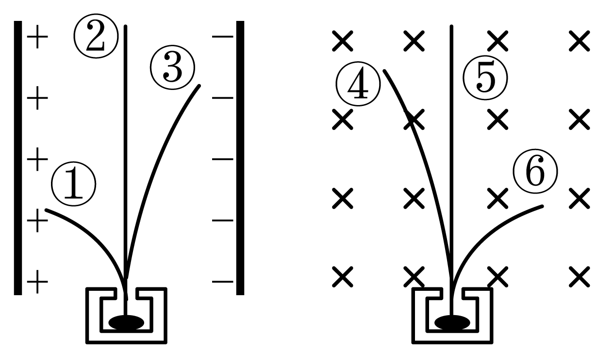
A．①⑥表示 β 射线，其穿透能力最强 B．②⑤表示 γ 射线，其穿透能力最弱
C．③④表示 α 射线，其电离能力最强 D．②⑤表示 γ 射线，其电离能力最强

【考点二】原子核的衰变与半衰期
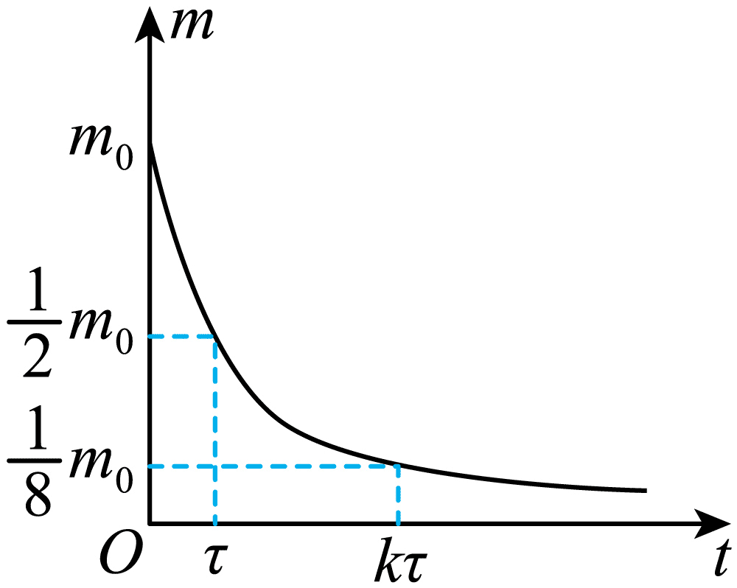
例2 已知 ²¹⁰₈₄Po 衰变的方程为 ²¹⁰₈₄→²⁰⁶₈₂Pb + ⁴₂He，其衰变曲线如图所示，τ 为半衰期，则（ ）
A．²¹⁰₈₄Po 发生的是 β 衰变 B．²¹⁰₈₄Po 发生的是 γ 衰变
C．k = 3 D．k = 4

同步精练

基础达标精练
一、单项选择题
- γ 射线（ ）
A．可以被电场加速 B．是原子核发生衰变时辐射出的光子
C．可以被磁场加速 D．是原子的外层电子跃迁到内层时辐射出来的光子

- 下列说法正确的是（ ）
A．任何元素都具有放射性 B．同一元素，单质具有放射性，化合物可能没有
C．元素的放射性与温度无关 D．放射性就是该元素的化学性质

- 下列有关实验现象中产生的微观粒子与其他三项不同的是（ ）
A．光电效应中产生的光电流 B．阴极实验中的阴极射线
C．放射现象中产生的 α 射线 D．放射现象中产生的 β 射线

- 关于天然放射现象，下列说法正确的是（ ）
A．原子核发生衰变时，质量数不守恒
B．原子核发生衰变时，电荷数守恒
C．在 α、β、γ 种射线中，γ 射线的电离本领最强
D．在 α、β、γ 三种射线中，α 射线的穿透本领最强

- 如图所示是工业上利用射线的穿透性来检查钢板内部伤痕的示意图，则检查利用的射线是（ ）
计数器
钢板
射线源
A．α 射线 B．β 射线 C．γ 射线 D．β 射线和 γ 射线

- 关于天然放射性元素放出的三种射线的穿透能力的实验，结果如图所示，由此可知（ ）
纸
铝
铅
三种射线
①
②
③
A．②来自原子核外的电子 B．①的电离作用最强，是一种电磁波
C．③的电离作用最强，是一种电磁波 D．③的电离作用最弱，属于原子核内释放的光子

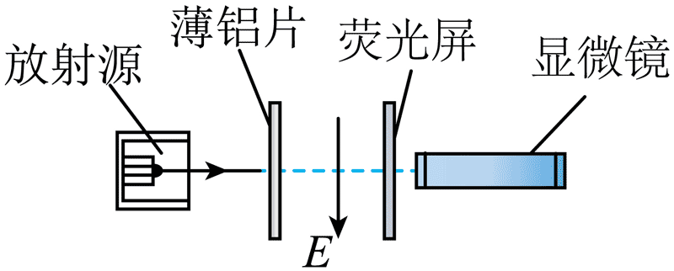
- 如图所示为研究某未知元素放射性的实验装置，实验开始时在薄铝片和荧光屏之间有图示方向的匀强电场 E，通过显微镜可以观察到在荧光屏的某一位置上每分钟闪烁的亮点数。若撤去电场后继续观察，发现每分钟闪烁的亮点数没有变化；如果再将薄铝片移开，观察到每分钟闪烁的亮点数大大增加，由此可以判断，放射源发出的射线可能为（ ）
A．β 射线和 γ 射线 B．α 射线和 β 射线 C．β 射线和 X 射线 D．α 射线和 γ 射线

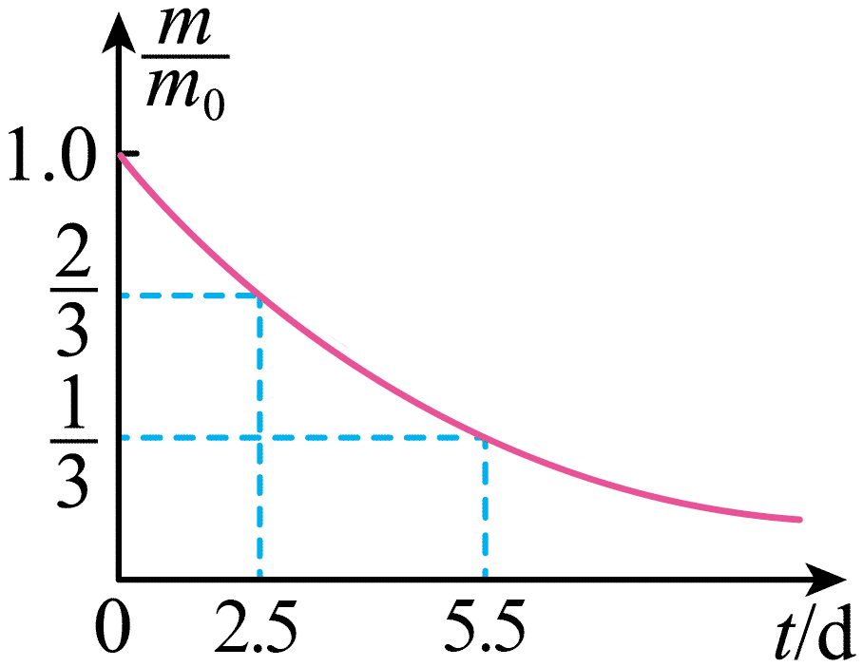
- 对于质量为 m₀ 的放射性元素 p，经过时间 t 后剩余 p 的质量为 m，其衰变图像如图所示，从图中可以得到 p 的半衰期为（ ）
A．0.6 d B．2.2 d C．3.0 d D．3.6 d

二、填空题
- 氡是一种天然放射性气体，其衰变方程为 ²²²₈₆Rn→²¹⁸₈₄Po + ________，释放出来的射线称为________射线。

- 科学家对三星堆 6 个坑的 73 份炭屑样品利用 ¹⁴₆C 年代检测法检测，推断其中 4 号祭祀坑埋藏年代有 95.4% 的概率在距今 3 148 ~ 2 966 年的时间范围内，属商代晚期。¹⁴₆C 的衰变方程为 ¹⁴₆C→¹⁴₇N + ______。地下的压力、温度、湿度等因素_______（选填“全”或“不会”）影响 ¹⁴₆C 的半衰期。

- 原子核 ²³⁸₉₂U 经放射性衰变①变为原子核 ²³⁴₉₀Th，继而经放射性衰变②变为原子核 ²³⁴₉₁Pa，再经放射性衰变③变为原子核 ²³⁴₉₂U，则放射性衰变①、②和③依次属于______________、______________、______________。

- 某放射性元素，经过 8 h 后只剩下 $\frac{1}{16}$的核没有衰变，则它的半衰期为________h；若经过 4 h，则已衰变的原子核是原有的____________。
三、综合题
- 在火星上太阳能电池板发电能力有限，因此科学家用放射性材料 PuO₂ 作为火星车发电能源。PuO₂ 中的 Pu 元素是 ²³⁸₉₄Pu。
（l）写出 ²³⁸₉₄Pu 发生 α 衰变的方程。
（2）若 ²³⁸₉₄Pu 的半衰期为 87.7 年，大约要经过多少年会有 87.5% 的原子核发生衰变？

第二节 原子核的组成

课时聚焦

1．质子的发现
（1）__________（人名）利用 α 粒子轰击氮原子核发现了__________原子核，也就是__________，用符号__________或 p 表示。
（2）核反应：利用一定能量的粒子轰击原子核，实现__________转变的过程。核反应的过程遵循__________和__________守恒。
（3）发现质子的核反应方程：¹⁴₇N + ⁴₂He→_____________。
（4）质子是__________的组成部分。

2．中子的发现
（1）卢瑟福的中子假说：猜想原子核内可能存在由一个__________和一个__________紧密结合的中性双子，这种中性双子的质量近似等于一个__________的质量。
（2）__________（人名）通过实验验证了中子的存在，中子用 n 表示。
（3）发现中子的核反应方程：⁹₄Be + ⁴₂He→_____________。
（4）中子是__________的组成部分。

3．原子核的组成
（l）原子核是由带正电的__________和不带电的__________组成，它们统称为__________。
（2）原子核的质量数 = __________ = __________ + __________。
（3）原子核的电荷数 = __________ = 元素的原子__________ = 核外__________。

4．同位素
具有相同__________、不同__________的原子核互称为同位素。同位素的化学性质__________（相同／不同）。有些同位素具有__________，称为放射性同位素。

5．人工放射性
（1）1932 年，美国物理学家安德森发现正电子，其质量和电荷量大小与电子相__________（同／反），电性与电子相__________（同／反），符号是__________，它是人类发现的首个反物质基本粒子。
（2）1934 年，居里夫妇用 α 粒子轰击铝箔的核反应是 ²⁷₁₃Al + ⁴₂He→³⁰₁₅P + __________，发生正电子衰变的方程是 ³⁰₁₅P→³⁰₁₄Si + __________。
（3）__________是首个通过人工方法获得的放射性同位素。

6．放射性同位素的应用
（1）利用射线的__________能力与物质密度、厚度的关系可以检查各种产品厚度、密封在容器中的液面高度等。
（2）医疗上用射线进行__________治疗。
（3）示踪原子：通过探测__________放出的射线，就可以知道这种元素的踪迹。

典例精析

【考点一】原子核的组成
例1 下列说法正确的是（ ）
A．氦 4 核中有 4 个质子，2 个中子 B．氦 4 核与氦 3 核不是同位素
C．¹⁰₄Be 中的质子数比中子数少 6 D．³⁰₁₄Si 中的质子数比中子数少 2

【考点二】核反应方程
例2 下列核反应方程中．符号“x”表示电子的是（ ）
A．²³⁸₉₂U→²³⁴₉₀Th + x B．¹⁴₇N + ⁴₂He→¹⁷₈O + x
C．²₁H + ³₁H→⁴₂He + x D．⁸²₃₄Sr→⁸²₃₆Kr + 2x

【考点三】放射性同位素的应用
例3 下列关于放射性同位素的一些应用的说法中，错误的是（ ）
A．“利用放射性消除静电”利用了射线的穿透作用
B．“利用射线探测机器部件内部的砂眼或裂纹”利用了射线的穿透作用
C．“利用射线改良品种”是因为射线可使 DNA 发生变异
D．在研究农作物合理施肥的实验中是以放射性同位素作为示踪原子的

同步精练

基础达标精练
一、单项选择题
- 天然放射现象的发现揭示了（ ）
A．原子是可分的 B．原子的中心有一个很小的核
C．原子核具有复杂的结构 D．原子核由质子和中子组成

- 下列应用中把放射性同位素作为示踪原子的是（ ）
A．利用 γ 射线探伤
B．利用钴 60 治疗肿瘤等疾病
C．利用含有放射性碘 131 的油，检测地下输油管的漏油情况
D．检测古生物化石中碳 14 与非放射性碳的含量比，以确定该生物的死亡年代

- 某元素可表示为 ^{A}_{Z}X，则下列可能为该元素的同位素的是（ ）
A．^{A}_{Z+1}X B．^{A+1}_{Z+1}X C．^{A+1}_{Z}X D．^{A+1}_{Z−1}X

- 原子 ²³⁴₉₀Th 表示（ ）
A．核内有 90 个质子 B．核外有 234 个电子
C．核内有 145 个中子 D．核内有 144 个核子

- 下列核反应方程中，错误的是（ ）
A．¹⁴₇N + ⁴₂He→¹⁷₈O + ¹₁H B．⁹₄Be + ⁴₂He→¹²₆C + ¹₀n
C．²⁷₁₃Al + ⁴₂He→³⁰₁₅P + ¹₁H D．³⁰₁₅P→³⁰₁₄Si + ⁰₁e

- 粒子穿过充满氮气的云室时会产生氧，如图，照片中有一条径迹发生了分叉，分叉后粗而短、细而长的两段分别为（ ）
A．电子和氧核的径迹
B．氧核和电子的径迹
C．质子和氧核的径迹
D．氧核和质子的径迹

- 科学家用 α 粒子等轰击原子核，实现原子核的转变并研究原子核的结构，还可以发现和制造新元素。关于核反应方程 ⁹₄Be + ⁴₂He→¹²₆C + X，下列说法正确的是（ ）
A．X 是电子 B．X 是质子
C．X 是中子 D．X 粒子由卢瑟福发现

- 某种原子核发生一次 α 衰变和一次 β 衰变而变成一种新核，则新核与原来的核相比（ ）
A．质子数减少 2 个，中子数减少 2 个 B．质子数减少 1 个，中子数减少 3 个
C．质子数减少 4 个，核电荷数减少 1 个 D．质子数减少 5 个，核电荷数减少 2 个

- 下列表示某种元素的各同位素间的质量数（A）、质子数（Z）和中子数（N）三者关系的图像正确的是（ ）
N
A
O
（A）
A
Z
O
（B）
N
Z
O
（C）
A
N
O
（D）

- 将 A 原子核的质子数与中子数互换后得到 B 原子核，物理学中将类似 A、B 这样的两核互称为镜像核。而“反物质”是由“反粒子”构成的，“反粒子”与其对应的正粒子具有相同的质量并带有相同的电荷量，但电荷的符号相反。由以上知识可知，下列说法正确的是（ ）
A．¹³₇N 和 ¹³₆C 互为镜像核 B．¹⁵₇N 和 ¹⁶₈O 互为镜像核
C．反 α 粒子的质量数为 4，电荷数为 2 D．反电子的质量数为 0，电荷数为 1
二、填空题
- 已知镭的原子序数是 88，原子质量数是 226，则镭核中有__________个中子，镭核所带的电荷量为__________C。

- 首先发现中子的科学家是__________，其核反应方程是；⁹₄Be + ⁴₂He→¹²₆C + _________。实验装置示意图如图所示，图中①为放射源 Po，④为_________，⑥为_________。
①
②
③
④
⑤
⑥

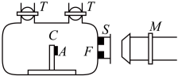
- 如图所示为卢瑟福做原子核人工转变实验的装置。容器中充有_________气，放射性物质 A 射出的 α 粒子_________穿过铝箔 F（选填“能”或“不能”）。荧光屏 S 上的亮点是_________打出的，该粒子是 α 粒子轰击氮核而产生的，此核反应方程是__________________。
三、综合题
- 一个静止的氮核 ¹⁴₇N 俘获一个速度为 2.3×10⁷ m/s 的中子后又变成 B、C 两个新核。设 B、C 的速度方向与中子速度方向相同，B 的质量是中子的 11 倍，B 的速度为 10⁶ m/s，B、C 两原子核的电荷数之比为 5∶2。
（1）C 为何种粒子？写出核反应方程。
（2）求 C 核的速度大小。

第三节 核能及其应用

课时聚焦

1．核力
（1）概念：使_________彼此吸引并紧密地结合在一起的力。
（2）特点：核力与核子是否带电_________（有／无）关，原子核中的每个核子与邻近的_________（多／少）数核子发生核力作用，核力_________（大／小）得多。

2．原子核的结合能和平均结合能
（1）结合能：原子核各个_________彼此分离时的总能量与该原子核能量之差。
①原子核分解成核子_________（吸收／放出）的能量与核子结合成原子核_________（吸收／放出）的能量_________（相等／不相等）。
②原子核的核子数越多，结合能越_________（大／小）。
③质量亏损：原子核的质量_________（大／小）于组成原子核的所有核子的总质量。
④爱因斯坦的质能方程：质量亏损 Δm 与原子核的结合能 E 之间的关系是 E = _________。
（2）平均结合能：原子核_________与_________之比。
①平均结合能反映原子核的_________程度，平均结合能越_________（大／小），原子核越稳定。
②中等质量原子核的平均结合能最_________（大／小），轻核（核子数很_________的原子核）与重核（核子数很_________的原子核）的平均结合能要比中等质量原子核的平均结合能都要_________（大／小）。

3．原子核的裂变
（1）概念：_________（重／轻）核受到_________轰击后分裂成_________质量的原子核，同时_________能量的核反应。
（2）铀 235 裂变：¹₀n + ²³⁵₉₂U→¹⁴¹₅₆Ba + ⁹²₃₆Kr + _________。

4．链式反应
（1）概念：从每一次_________（重／轻）核裂变过程中放出来的2 ~ 3 个_________可以用来继续引发其他重核发生裂变再产生下一代中子，并使裂变反应不断进行下去，造成连锁式的_________效果，放出巨大的_________。
（2）产生自发、持续的链式反应的条件：
①使裂变产生的_________减速为_________。
②将天然铀制成_________。
③铀块的体积大于_________（能够发生链式反应的铀块的_________）。
（3）_________（原子弹／氢弹）是根据链式反应原理制成的。

5．核裂变反应堆
（1）反应堆：人工控制_________的装置。
（2）反应堆中的核燃料：用天然铀或浓缩铀制成的_________。
（3）减速剂：在裂变反应堆中用来使_________减速的物质（重水、_________和_________）。
（4）控制棒：吸收_________的能力很强，通过调节控制棒插入反应堆的_________，可以控制链式反应的_________。
（5）反射层：一般由_________材料制成，阻止_________的逃逸。
（6）封闭设施：阻挡有害的射线，由_________、防止_________外逸的水层和 1 ~ 2 m 厚的钢筋混凝土构成。

6．原子核的聚变
（1）核聚变：某些_________（重／轻）核结合成质量较_________的原子核，并放出能量的核反应。
（2）聚变的条件：
①使原子核之间的_________达到核力发生作用的范围。
②需要加热到很高的_________，因此又称为热核反应。
（3）可以用_________来触发热核反应，_________（原子弹／氢弹）是利用核聚变原理制成的。

7．可控核聚变
（1）必须建成_________可控制的聚变反应堆，除了_________条件外，参与聚变的原子核的数密度也必须足够_________（大／小）。
（2）可控核聚变目前处于探索阶段，用_________和惯性约束的方法来“盛放”热等离子体。
（3）与常规能源相比，核能所具有的明显优势：
核燃料提供的能量巨大；核燃料的储量丰富，核燃料的运输和储存方便；核能是清洁能源，对环境污染小。

典例精析

【考点一】结合能与平均结合能
例1 关于结合能和平均结合能，下列说法正确的是（ ）
A．中等质量的原子核的结合能和平均结合能均比轻核的要大
B．平均结合能越大的原子核越稳定，因此它的结合能也一定越大
C．与中等质量的原子核相比较，重核的结合能和平均结合能都大
D．核子结合成原子核吸收的能量或原子核分解成核子放出的能量称为结合能

【考点二】重核的裂变与链式反应
例2 我国自主研发的“玲龙一号”是全球首个陆上商用小型核反应堆。“玲龙一号”的体积小，高仅 14 m、宽 10 m，但功率强，电功率达到了 127 MW，未来或将应用于我国的核动力航母。“玲龙一号”中核反应方程主要是 ²³⁵₉₂U + ¹₀n→¹⁴⁴₅₆Ba + ⁸⁹₃₆Kr + 3¹₀n + γ，下列说法正确的是（ ）
A．该核反应属于核聚变反应，需要较高温度才能反应
B．²³⁵₉₂U 的平均结合能小于 ¹⁴⁴₅₆Ba 的平均结合能
C．该核反应需要浓缩铀和快中子
D．中子轰击 ²³⁵₉₂U，一定能发生链式反应

【考点三】轻核的聚变
例3 随着社会的不断进步，人类对能源的需求越来越大。核反应方程 ²₁H + ³₁H→⁴₂He + X + 17.6 MeV 释放的能量巨大，可能成为未来的能量来源。下列说法正确的是（ ）
A．X 粒子带正电
B．该核反应是聚变反应
C．⁴₂He 的结合能是 17.6 MeV
D．²₁H 与 ³₁H 的质量之和小于 ⁴₂He 与 X 的质量之和

同步精练

基础达标精练
一、单项选择题
- 在核反应堆中，为使快中子的速度减慢，可选作为中子减速剂的物质是（ ）
A．水 B．氧 C．氢 D．镉

- 关于核力与结合能，下列说法正确的是（ ）
A．平均结合能越大表示原子核中核子结合得越松散，原子核越不稳定
B．核力与万有引力性质相同
C．核力只存在于相邻的核子之间
D．核子数越多，原子核越稳定

- 关于原子核的结合能与平均结合能，下列说法错误的是（ ）
A．原子核的结合能等于核子与核子之间结合成原子核时，核力做的功
B．原子核的结合能等于核子从原子核中分离，外力克服核力做的功
C．平均结合能是核子与核子结合成原子核时平均每个核子放出的能量
D．不同原子核的结合能不同，重核的平均结合能比中等质量核的平均结合能大

- 扩大核能应用是减少碳排放的有效手段，我国的核电站均采用核裂变的链式反应获取能量，下列说法正确的是（ ）
A．核反应前后，电荷量和质量均守恒
B．核裂变比核聚变效率更高，更清洁安全
C．用减速剂将快中子减速为慢中子有利于裂变反应的发生
D．裂变反应后生成的新核的平均结合能小于反应前原子核的平均结合能

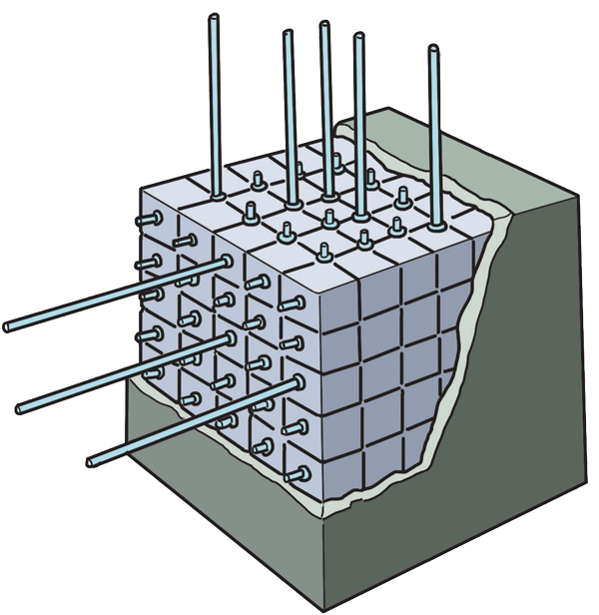
- 2021 年 12 月 6 日，全球第一台“华龙一号”核电机组——中核集团福建福清核电 5 号机组首个燃料循环结束，开始首次换料大修。如图所示为普通核反应堆的结构示意，通过铀 235 链式反应实现核能的可控释放。下列说法正确的是（ ）
镉棒
水泥防护层
铀棒
石墨
A．镉棒通过改变中子的数量来控制反应速度
B．中子速度越快越容易发生链式反应
C．在正常运行的反应堆水泥防护层外可检测到大量 α 粒子
D．铀核裂变时释放能量的多少与产物种类无关

- 已知原子核的平均结合能如图所示，下列说法正确的是（ ）
质量数
O
2
4
6
8
比结合能/MeV
H
1
2
Li
3
6
He
2
4
O
8
16
Kr
36
89
Ba
56
144
10
20
50
100
150
200
250
U
92
235
A．Li 核比 He 核更稳定
B．Ba 核比 Kr 核核子数多，平均结合能大
C．U 核比 Ba 核的结合能大，且比 Ba 核的平均结合能小
D．两个 H 核结合成 He 核，需要吸收大量能量

- 对于核反应 ¹₀n + ¹₁H→²₁H + 2.19 MeV，下列说法正确的是（ ）
A．氘核的结合能为 2.19 MeV
B．氘核的平均结合能为 2.19 MeV
C．核反应过程中质量守恒，电荷数守恒
D．氘核质量大于组成它的核子的质量之和

- 恒星向外辐射的能量来自其内部发生的各种热核反应，已知氘核 ²₁H 的平均结合能为 E₁，氦核 ⁴₂He 的平均结合能为 E₂，则热核反应 ²₁H + ²₁H→⁴₂He 释放的能量可表示为（ ）
A．E₂ – E₁ B．E₂ – 2E₁ C．4E₂ – 2E₁ D．4E₂ – 4E₁

- 几十亿年后太阳内部氢元素消耗殆尽，内部高温高压使三个氦核发生短暂的热核反应，被称为氦闪，核反应方程为 3⁴₂He→X，该反应放出的能量为 E，真空中的光速为 c。则下列说法错误的是（ ）
A．该反应属于核聚变 B．X 核中有 6 个中子
C．X 核的平均结合能为是 $\frac{E}{12}$ D．该反应的质量亏损为 $\frac{E}{c2}$
二、填空题
- ⁵₃Li 核是不稳定的，它会分裂成为一个 α 粒子和 X 粒子，其中 X 粒子是__________，该过程是__________（选填“吸收”或“放出”）能量的过程。

- 如图，重核裂变时放出的中子引起其他重核的裂变，可以使裂变不断进行下去，这种反应就是链式反应，__________（选填“是”或“不是”）任何铀块只要有中子进入都能发生上述反应，原因是______________________________________________________________________。
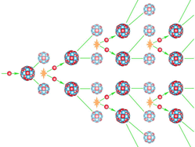

- 中国探月工程“绕、落、回”三步走规划如期完成，同时实现了中国首次月球无人采样返回。月球土壤里存在大量的 ³₂He。两个 ³₂He 原子可以发生核聚变产生 ⁴₂He，该反应方程为 2³₂He→2__________ + ⁴₂He，³₂He 的平均结合能__________（选填“大于”或“小于”）⁴₂He 的平均结合能。
三、综合题
- 有“人造太阳”之称的“东方超环”是我国自主设计建造的世界上第一个非圆截面全超导托卡马克核聚变实验装置。“人造太阳”核聚变的反应方程为 ²₁H + ³₁H→⁴₂He + ^{A}_{Z}X，此反应中释放的核能为 E，已知光速为 c。
（1）求聚变方程中 Z、A 的数值。
（2）求上述聚变反应中的质量亏损 Δm。
（3）轻核聚变、重核裂变是两种重要的核反应类型，结合实际，说明它们的异同点。

第四节 粒子物理简介

课时聚焦

1．中微子和正电子的发现
（1）1930 年，泡利提出，在 β 衰变的过程中，除_________以外，还有一个轻的_________粒子一起被发射出来。物理学界将这种还未被实验证实的中性粒子命名为_________（符号为 ν_{e}）。
（2）1956 年，_________的存在被实验所证实。
（3）1928 年，英国理论物理学家_________从理论上预言了正电子的存在。
（4）1932年，_________（人名）在宇宙线的云室照片上观察到了正电子的径迹。
（5）反粒子与粒子具有相同的_________、相反的_________。

2．粒子的分类
（1）1964 年，美国物理学家盖尔曼等人提出_________模型。
①认为_________、_________等粒子都由更基本的 3 种夸克组成，分别称为_________（符号为 u）、_________（符号为 d）和_________（符号为 s）。
②每一种夸克都有对应的反粒子——_________，符号分别为 $\overline{u}$、$\overline{d}$、$\overline{s}$。
③u 夸克、d 夸克、s 夸克所带的电荷量分别为_________、_________、_________。
④质子由_________个 u 夸克和_________个 d 夸克组成，中子由_________个 u 夸克和_________个 d 夸克组成。
⑤1 个夸克和 1 个反夸克组成_________，3 个夸克或 3 个反夸克组成_________，介子和重子统称为_________。
（2）1974 年，美籍华裔物理学家_________及美国物理学家里克特发现了 J/Ψ 粒子。
（3）物理学家引入第四种夸克——_________（符号为 c）。
（4）20 世纪 70 年代中后期，粒子物理学家发现_________（符号为 b）和_________（符号为 t）存在的实验证据。
（5）1936 年发现了与_________相似但质量约为电子质量 200 倍的 μ 子，1975 年又发现了质量更大的 τ 子。
（6）_________和_________是目前已知的构成物质的最基本粒子。
（7）四种基本相互作用

典例精析

【考点一】粒子的理解
例1 关于粒子，下列说法错误的是（ ）
A．质子和中子是组成物质的不可再分的最基本的粒子
B．质子、中子本身也有复杂的结构
C．质子是带电的强子
D．夸克模型说明电子电荷不再是电荷的最小单位

【考点二】夸克模型
例2 已知 π⁺ 介子、π⁻ 介子都是由一个夸克（夸克 u 或夸克 d）和一个反夸克（反夸克 $\overline{u}$ 或反夸克 $\overline{d}$）组成的，它们的带电量如下表所示，表中 e 为元电荷。
 | π⁺ | π⁻ | u | d | $$\overline{u}$$ | $$\overline{d}$$
带电量 | + e | − e | +$\frac{2}{3}$e | − $\frac{1}{3}$e | − $\frac{2}{3}$e | + $\frac{1}{3}$e
下列说法正确的是（ ）
（A）π⁺ 由 u 和 d 组成 （B）π⁺ 由 d 和 $\overline{u}$ 组成
（C）π⁻ 由 u和 $\overline{d}$ 组成 （D）π⁻ 由 d 和 $\overline{u}$ 组成

同步精练

基础达标精练
一、单项选择题
- 下列说法正确的是（ ）
A．最早发现的轻子是电子，最早发现的强子是中子
B．质子和中子都属于强子
C．强子、轻子都有内部结构
D．τ 子质量比核子质量大，τ 子不属于轻子

- 关于粒子的分类，目前人们认为构成粒子世界的三类粒子是（ ）
A．玻色子、夸克、强子 B．夸克、轻子、强子
C．轻子、强子、介子？？ D．质子、中子、电子

- 下列物体的尺寸由小到大排列的是（ ）
A．夸克、原子核、质子、原子 B．质子、原子核、原子、夸克
C．夸克、质子、原子核、原子 D．原子、原子核、质子、夸克

- 根据宇宙大爆炸的理论，在宇宙形成之初是“粒子家族”尽显风采的时期，那么在大爆炸之后最早产生的粒子是（ ）
A．夸克、轻子、胶子等粒子 B．质子和中子等强子
C．光子、中微子和电子等轻子 D．氦核、氚核、氢核等轻核

- 推理是研究和学习物理的一种重要方法，正电子、反质子、反中子都是反粒子，它们跟通常所说的电子、质子、中子相比较，质量相等，电荷量相等，电性相反（中子和反中子都不带电）。科学家已经发现反氦原子（已知氦原子核中有两个质子和两个中子），你推测反氦原子的结构可能（ ）
A．由两个带负电的质子和两个带正电的电子构成
B．由两个带负电的质子、两个电子和两个中子构成
C．由两个质子、两个电子和两个中子构成
D．由两个带负电的质子、两个带正电的电子和两个不带电的反中子构成

- 太阳放出的大量中微子向地球飞来，但实验测定的数目只有理论的三分之一，后来科学家发现中微子在向地球传播的过程中会衰变成一个 μ 子和一个 τ 子。若在衰变过程中 μ 子的速度方向与中微子原来的方向一致，则 τ 子的运动方向（ ）
A．一定与 μ 子同方向 B．一定与 μ 子反方向
C．一定与 μ 子在同一直线上 D．不一定与 μ 子在同一直线上

- 图甲是用来加速带电粒子的直线加速器，图乙是所用交变电压的图像，下列说法正确的是（ ）
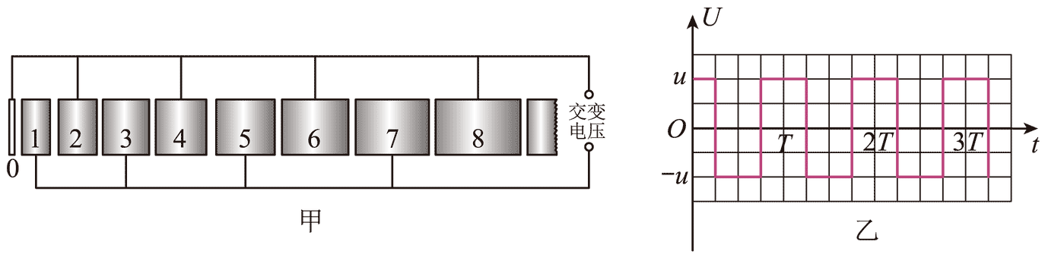
A．带电粒子是在金属筒内被加速的
B．如果仅增大带电粒子的质量，不改变交流电的周期，直线加速器也能正常工作
C．粒子每通过一次缝隙都会增加相同的动能
D．粒子速度越来越快，为使得它每次都能被加速电压加速，筒间的缝隙应设计成越来越大，所以直线加速器也会很长

第十五章 测试卷
（满分100分，考试时间60分钟）

一、阅读材料，回答下列问题。（共40分）
天然放射现象
天然放射现象是指放射性元素自发地放出射线的现象。天然放射现象是 1896 年法国物理学家贝克勒尔发现的，该研究使人们认识到原子核具有复杂的结构。它打开了微观世界的大门，为原子核物理学和粒子物理学的诞生和发展奠定了实验基础。

- （12分）某些元素的原子通过核衰变自发地放出射线。
（1）放出的射线中，存在 α 射线、___________和 γ 射线，其中 α 射线的本质是高速运动的___________核（填写元素名称）。
（2）关于天然放射现象，下列说法正确的是（ ）
A．居里夫妇发现了天然放射现象
B．天然放射现象说明原子是可以分割的
C．原子序数大于或等于 83 的元素都具有放射性
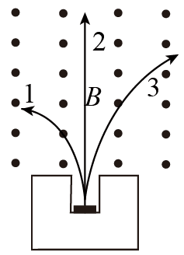
D．温度越高，放射性元素的放射性就越强
（3）放射源放出的三种射线在通过匀强磁场时呈现如图所示不同的轨迹 1、2、3，其中（ ）
A．轨迹 2 对应射线的电离本领最强 B．轨迹 3 对应射线的穿透本领最强
C．轨迹 1 对应射线的穿透本领最强 D．轨迹 1 对应射线的电离本领最强

- （4分）氡气有天然放射性，其衰变产生的粒子可对人的呼吸系统造成辐射损伤。氡的衰变方程为：²²²₈₆Rn→²¹⁸₈₄Po + X，衰变过程中同时产生 γ 射线，其半衰期为 3.8 天，下列说法正确的是（ ）
A．该衰变过程为 β 衰变
B．对一个特定的氡核，在 3.8 天内一定会衰变
C．γ 射线是由处于高能级的 ²¹⁸₈₄Po 核向低能级跃迁时产生的
D．衰变后，²¹⁸₈₄Po 核与 X 粒子的质量之和等于衰变前 ²²²₈₆Rn 核的质量

- （6分）自从 1896 年贝克勒尔发现铀的放射性现象以后，科学家___________首先研究了铀放射线的来源，并在 1898 年相继发现了放射性更强的钋和镭两种新元素。放射性元素会连续发生衰变，如图所示是反映铀核衰变的特性曲线，由图可知，经过 4 860 年，铀经历了___________个半衰期。
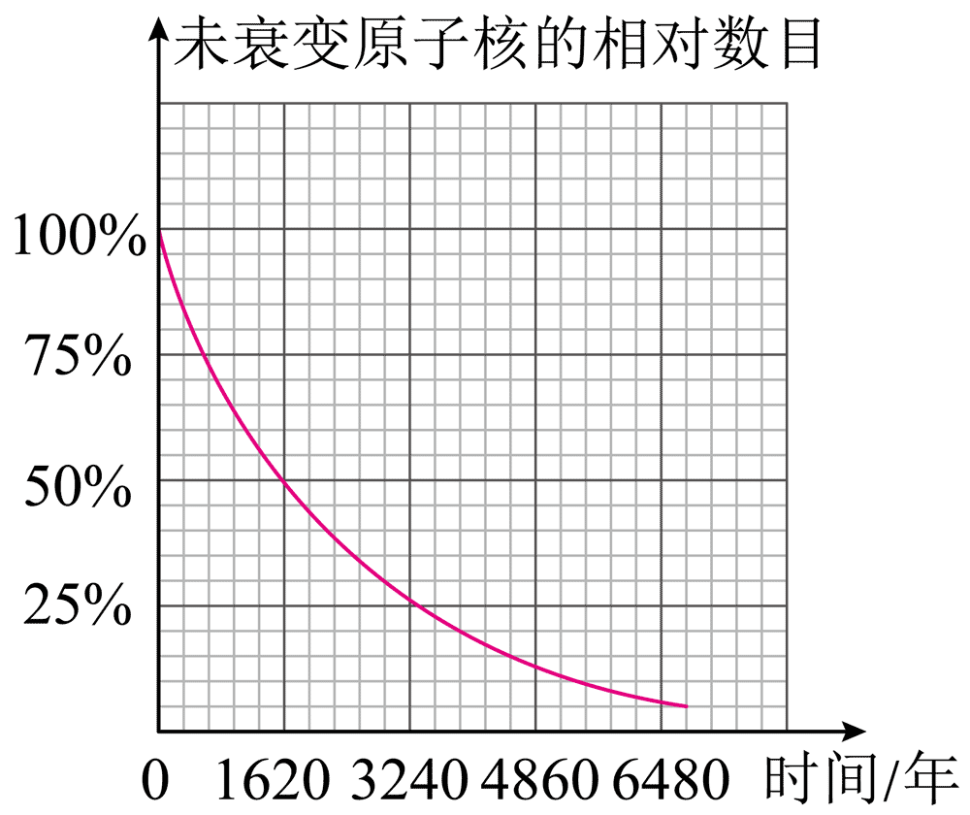
- （6分）原子核 X 经如图所示的一系列 α、β 衰变后，生成稳定的原子核 Y。在此过程中原子核共经历了___________次 β 衰变，核 X 比核 Y 多___________个核子。
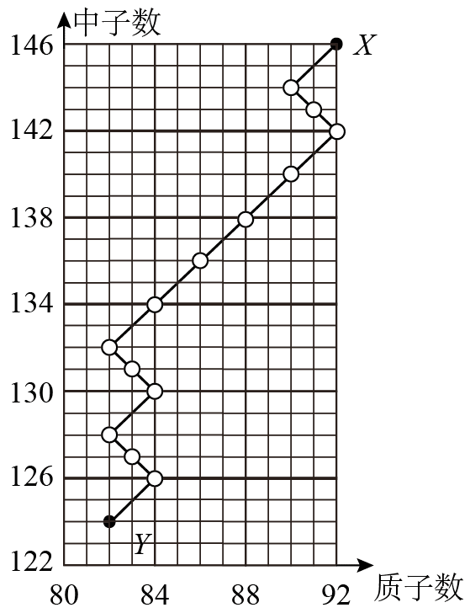

- （12分）在 β 衰变中常伴有一种称为“中微子”的粒子放出。中微子的性质十分特别，因此在实验中很难探测。1953 年，莱尼斯和柯文建造了一个由大水槽和探测器组成的实验系统，利用中微子与水中的 ¹₁H 发生核反应，间接地证实了中微子的存在。
（1）中微子与水中的 ¹₁H 发生核反应，产生中子和正电子，即中微子 + ¹₁H→¹₀n + ⁰₁e。可以判定，中微子的质量数和电荷数分别是（ ）
A．0 和 0 B．0 和 1 C．1 和 0 D．1 和 1
（2）上述核反应产生的正电子与水中的电子相遇并形成几乎静止的整体后，可以转变为两个光子，即 ⁰₁e + ⁰₋₁e→2γ。已知正电子和电子的质量都为 9.1×10⁻³¹ kg，反应中产生的每个光子的能量约为_________J。正电子与电子相遇不可能只转变为一个光子，原因是_________________________________________。
（3）试通过分析比较，具有相同动能的中子和电子的物质波波长的大小为 λ_{n}_______λ_{e}（选填“>”“<”或“=”）。

二、阅读材料，回答下列问题。（共23分）
质子的发现
1919 年，卢瑟福还是卡文迪许实验室的主任时，他做了用 α 粒子轰击氮原子核的实验。当用 α 粒子轰击氮时，卢瑟福注意到一个粒子从氮核中喷射出来，并测量了它的电荷（一个单位）和质量（也是一个单位）。这个全新的粒子被卢瑟福命名为质子。

- （3分）将中子、质子紧紧束缚在核内，形成稳定原子核的力是（ ）
A.万有引力 B．库仑力 C.核力 D．分子力

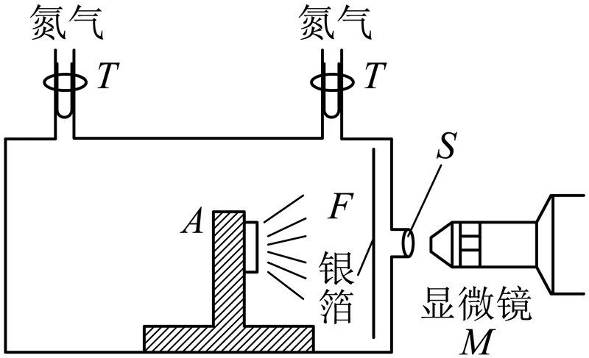
- （4分）如图所示为卢瑟福发现质子的实验装置。M 是显微镜，S 是荧光屏，窗口 F 处装有银箔，氮气从阀门 T 充入，A 是放射源。下列说法正确的是（ ）
A．放射源 A 放出的是质子
B．充入氮气前，调整银箔厚度，使在 S 上能见到质子引起的闪烁
C．充入氮气后，会在 S 上见到 α 粒子引起的闪烁
D．该实验的核反应方程为 ⁴₂He + ¹⁴₇N→¹⁷₈O + ¹₁H

- （4分）近代物理学研究表明，质子是由 2 个上夸克和 1 个下夸克组成，中子是由 1 个上夸克和 2 个下夸克组成，质子与中子间发生转变的实质就是上、下夸克发生了转变。已知上夸克的电荷量为 $\frac{2}{3}$e，下夸克的电荷量为 − $\frac{1}{3}$。当发生 β 衰变时（ ）
A．原子核内的 1 个中子转变为 1 个质子，同时放出 1 个电子
B．原子核内的 1 个质子转变为 1 个中子，同时放出 1 个电子
C．从夸克模型看，质子内的 1 个上夸克转变为 1 个下夸克
D．从夸克模型看，中子内的 1 个上夸克转变为 1 个下夸克

- （12分）1919年，卢瑟福用 α 粒子轰击氮原子核发现了质子，如图所示为 α 粒子轰击氮原子核的示意图。
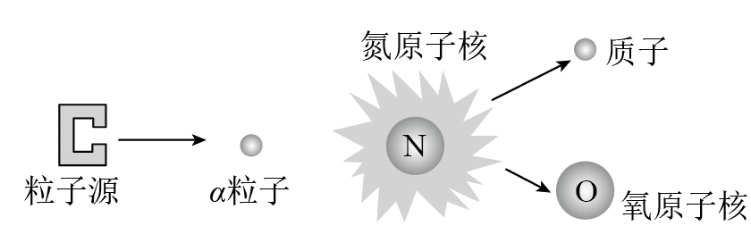
（1）α 粒子轰击多种原子核，都打出了质子，说明了什么问题？
（2）多数原子核的质量数都大于其质子数，说明了什么问题？中子的提出者和验证者分别是谁？
（3）有的同学认为“原子核的电荷数就是电荷量，原子核的质量数就是原子核的质量”，这种说法正确吗？为什么？

三、阅读材料，回答下列问题。（共37分）
核能
核能是通过核反应从原子核释放的能量。核能是人类历史上的一项伟大发现，这离不开早期科学家们的探索，他们为核能的发现和应用奠定了基础。从 19 世纪末英国物理学家汤姆孙发现电子开始，人类逐渐揭开了原子核的神秘面纱。

- （3分）096 型核潜艇是我国海军的第三代弹道导弹核潜艇，主要动力是两座一体化压水式核子反应器。关于核潜艇中的核反应，下列说法正确的是（ ）
A．核燃料可能是 ²₁H 和 ³₁H
B．该核反应可能是 α 衰变
C．该核反应需要极高的温度才能发生
D．核潜艇主要动力来源于重核发生裂变释放的能量

- （4分）铀核受到________轰击而发生裂变时，能放出 2 ~ 3 个中子，这 2 ~ 3 个中子又引起其余铀核的裂变，这样裂变就会不断地持续下去，释放出越来越多的能量，这种反应称为_________。

- （6分）我国自主研发制造的核聚变核心部件在国际上率先通过权威机构认证，这是我国对国际核聚变项目的重大贡献。核聚变的一种反应方程为 ²₁H + ³H→⁴₂He + X，其中粒子 X 是_________，⁴₂He 的平均结合能_________（选填“大于”“等于”或“小于”）³₁H 的平均结合能。
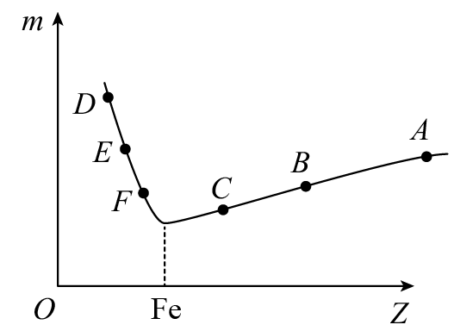
- （4分）如图所示是描述原子核核子的平均质量 m 与原子序数 Z 的关系曲线，下列说法正确的是（ ）
A．原子核 A 比原子核 B 的平均结合能大
B．原子核 B 比原子核 C 更稳定
C．由原子核 A 分裂出原子核 B、C 的过程没有质量亏损
D．由原子核 D、E 结合成原子核 F 的过程一定释放能量

- （4分）1964 年 10 月 16 日，中国第一颗原子弹试爆成功。该原子弹核反应的主要成分是 ²³⁵₉₂U，天然 ²³⁵₉₂U 是不稳定的，它通过七次 α 衰变和四次 β 衰变最终成为稳定的元素 A，则下列说法正确的是（ ）
A．元素 A 为 ²⁰⁶₈₂Pb B．元素 A 的中子数为 123
C．α、β 衰变过程中会释放能量 D．²³⁵₉₂U 的平均结合能大于元素 A 的平均结合能
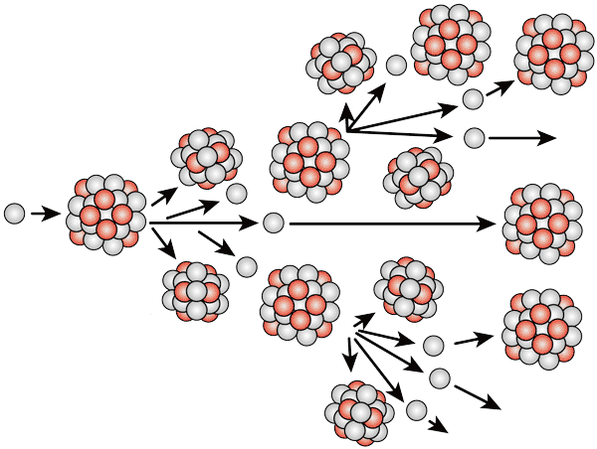
某种原子核
中子
病毒
易感人群
链式传播模型
中毒后出现“分裂”
病状放出三个病毒，
即理论上可以继续
传给3个易感人群，
称之为传染系数
- （4分）某种传染病的传播过程十分复杂，但是可以构建最简单的传播模型来描述，这个最简模型可称为链式传播模型，类似于核裂变链式反应模型。铀裂变核反应方程为 ¹₀n + ²³⁵₉₂U→¹⁴¹₅₆B + ⁹²₃₆Kr + 3¹₀n，若裂变后产生的中子能继续发生反应的次数称为链式反应的“传染系数”，下列说法正确的是（ ）
A．从铀裂变核反应方程看，“传染系数”为 2
B．核反应堆中通过镉棒吸收中子以降低“传染系数”
C．链式反应的临界值对应的实际“传染系数”为 3
D．核反应堆中的实际“传染系数”与铀浓度无关

- （12分）两个氘核以相等的动能 E_{k} = 0.5 MeV 相向运动并发生正碰，产生一个中子和一个氦核。已知氘核的质量 m_{D} = 2.013 6 u，氦核的质量 m_{He} = 3.015 0 u，中子的质量 m_{n} = 1.008 7 u，阿伏加德罗常数 N_{A} = 6.0×10²³ mol⁻¹。（1 u= 931.56 MeV/c²，c 表示真空中的光速）
（1）该核反应的方程为________________。
（2）求该过程释放的核能。
（3）若该反应发生后释放的核能全部转化为粒子的动能，求中子和氦核的动能。
（4）若其有 1 kg 的氘完全反应，求放出的总能量。

期末测试卷
（满分100分，考试时间60分钟）

一、阅读材料，回答下列问题。（共13分）
液体
液体是三大物质形态之一。它没有确定的形状，往往受容器的影响。但它的体积在压力及温度不变的环境下是固定不变的。液体分子间的距离较远，分子运动也较剧烈，分子间的吸引力较小。增温或减压一般能使液体汽化，成为气体。

- （2分）下列与液体有关的自然现象中，对其物理分析正确的是（ ）
A．鸭子从池塘中出来，羽毛并不湿，这属于毛细现象
B．诗句“霏微晓露成珠颗”中荷叶和露水表现为浸润
C．小昆虫能在水面上自由走动与表面张力无关
D．保存地下的水分要把地面的土壤锄松，这是为了破坏土壤中的毛细管

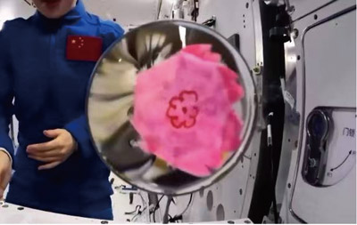
- （2分）如图，“天宫课堂”中，航天员王亚平先做了一个水球，然后她将女儿用纸做的小花轻轻放在水球表面，纸花迅速绽放。纸花绽放的原因是（ ）
A．水球表面分子力表现为引力 B．水球表面分子力表现为斥力
C．纸花分子间分子力表现为引力 D．纸花分子间分子力表现为斥力

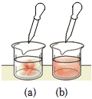
- （5分）取两杯体积相同的清水，同时分别滴入一滴红墨水，出现如图（a）、（b）所示的情景。这个实验观察到的现象是___________________________________________。由此可似判断水的温度较高的是图_______。从分子动理论的角度分析，这个实验揭示的物理规律是__________________________。

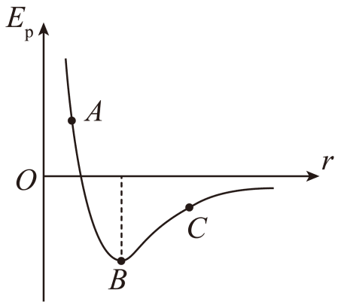
- （4分）夏天的清晨在荷叶上滚动着晶莹剔透的小露珠，这是由______________导致的物理现象。分子势能 E_{p} 和分子间距离 r 的关系图像如图所示，能总体上反映小水滴表面层中水分子 E_{p} 的是图中__________（选填“A”“B”或“C”）的位置。

二、阅读材料，回答下列问题。（共21分）
热现象
自然界中与物体冷热程度（温度）有关的现象称为热现象。但温度并不是热，温度表示物体的冷热程度。我们说物体吸热和放热，这里的热，指的是能量。热力学第一定律告诉我们：热可以转变为功，功也可以转变为热，消耗一定的功，必产生一定的热，一定的热消失时，也必产生一定的功。

- （2分）从冰箱中拿出的空瓶，一段时间后瓶塞弹出，其原因是（ ）
A．瓶内气体分子数增加
B．瓶塞所受合外力变小
C．瓶塞所受气体分子的平均作用力变大
D．瓶内所有气体分子的运动都更剧烈

- （2分）在无外界影响的情况下，容积不变的密闭容器内的理想气体静置足够长时间后，该气体（ ）
A．分子的无规则运动停息下来 B．每个分子的速度大小均相等
C．分子的平均动能保持不变 D．每个分子的温度保持不变

- （3分）如图，一定质量的某种理想气体从状态 A 变化到状态 B，则（ ）
p
T
O
A
B
A．气体的体积减小 B．气体的内能减小
C．气体一定从外界吸热 D．外界一定对气体做正功

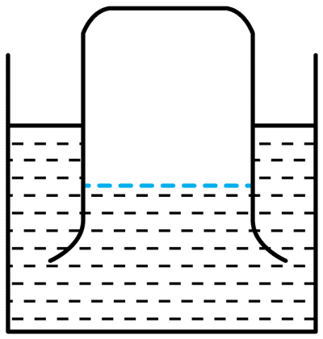
- （4分）如图，将加热后的玻璃杯反扣在冷水中，会出现“杯子吸水”现象，在液面缓慢上升的过程中，杯中封闭气体单位体积内的分子数_________（选填“不变”“增大”或“减小”），外界对封闭气体做_________（选填“正功”或“负功”）。

- （10分）我们可以从宏观与微观两个角度来研究热现象。一定质量的理想气体由状态 A 经过状态 B 变为状态 C，其中状态 A→状态 B 的过程为等压变化，状态 B→状态 C 的过程为等容变化。已知 V_{A} = 0.3 m³，T_{A} = 300 K，T_{B} = 400 K，T_{C} = 300 K。
分子的
速率
O
①
②
各速率区间的分子数
占总分子数的百分比
（1）求气体在状态 B 时的体积 V_{B}。
（2）气体分别处于状态 A 和状态 B 时，分子热运动速率的统计分布情况如图所示，其中对应状态 B 的是曲线__________（选填“①”或“②”）。
（3）说明在状态 B→状态 C 的过程中，气体压强变化的微观原因。
（4）设在状态 A →状态 B 的过程中气体吸收热量为 Q₁，在状态 B→状态 C 的过程中气体放出热量为 Q₂，比较 Q₁、Q₂ 的大小并说明依据。

三、阅读材料，回答下列问题。（共20分）
放射性
放射性是自然界存在的一种自然现象。世界上一切物质都是由一种叫“原子”的微小粒子构成的，每个原子的中心有一个“原子核”。大多数物质的原子核是稳定不变的，但有些物质的原子核不稳定，会自发地发生某些变化，这些不稳定原子核在发生变化的同时会发射各种各样的射线，这种现象就是人们常说的“放射性”。

- （2分）第一次发现原子核的组成中有质子的是（ ）
A．光电效应现象 B．天然放射现象
C．人工转变实验 D．α 粒子散射实验

- （2分）核反应堆是人类和平利用核能的主要方式，在核反应堆中，核燃料发生裂变反应释放出核能。下列关于核反应堆的描述正确的是（ ）
A．核反应堆中的核燃料可能是；²₁H 和 ³₁H
B．核反应堆中发生的是链式反应
C．核反应堆中新核的平均结合能比反应前原子核的平均结合能小
D．在核反应堆中可通过石墨、重水使慢中子变成快中子

- （3分）放射性元素的原子核 X 发生两次 α 衰变和六次 β 衰变，变成原子核 Y，则 Y 比 X 的（ ）
A．中子数减少 8 B．质子数减少 2 C．质子数增加 2 D．核子数减少 10

- （4分）某同学用几种不同的障碍物分别挡在固定的放射源与计数器之间，测得每分钟进入计数器的粒子数并记录在表格中。由表中数据推测，该放射源所放出的射线应包含_______射线；为进一步明确射线的组成，该同学可以_______________________________________________________。
障碍物 | 每分钟进入计数器的粒子数／个
纸（0.1 mm 厚） | 421
铝板（5 mm 厚） | 362
铅板（20 mm 厚） | 178

- （9分）核电池又叫“放射性同位素电池”，是利用同位素在衰变过程中释放的核能转变为电能制造而成的。某核电池由放射性同位素 ²³⁸₉₄Pu 制成，已知 ²³⁸₉₄Pu 衰变为铀核和 α 粒子，其半衰期为 88 年，光速 c = 3×10⁸ m/s，不考虑其他衰变。
（1）该衰变方程为_________________________。
（2）若该电池在第一个 88 年内释放核能 3×10¹¹ J，求该过程亏损的质量（结果保留一位有效数字）。
（3）若核电池内放射性同位素 ²³⁸₉₄Pu 的质量为 2×10⁻⁴ kg，则经过 176 年后该电池内放射性同位素 ²³⁸₉₄Pu 的质量约为多少？

四、阅读材料，回答下列问题。（共23分）
量子力学
量子力学是研究物质世界的微观粒子运动规律的物理学分支，是主要研究原子、分子、凝聚态物质，以及原子核和基本粒子的结构、性质的基础理论。它与相对论一起构成现代物理学的理论基础。量子力学不仅是现代物理学的基础理论之一，而且在化学等学科和许多近代技术中得到广泛应用。

- （2分）康普顿效应表明光子除具有能量外，还具有_________，深入揭示了光的_________性的一面。

- （3分）用一束紫外线照射某金属时不能产生光电效应，可能使该金属发生光电效应的措施是（ ）
A．改用频率更小的紫外线照射 B．改用 X 射线照射
C．改用强度更大的原紫外线照射 D．延长原紫外线的照射时间

- （4分）如图，①、②两条线表示 α 粒子散射实验中某两个 α 粒子运动的轨迹，则沿轨迹③射向原子核的 α 粒子经过原子核附近后可能的运动轨迹为_________（选填“a”“b”“c”或“d”），理由是_____________________________________________________。
+
原子核
①
②
③
a
b
c
d

- （4分）氢原子处于基态时，原子的能级为 E₁，普朗克常量为 h，光速为 c。当氢原子处在 n = 4 的激发态时，要使氢原子电离，入射光子的最小能量为_________，能放出的光子的最小波长为_________。

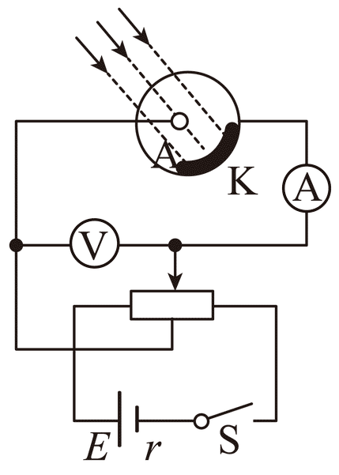
- （10分）如图所示是研究光电管产生的电流的电路图，A、K 是光电管的两个电极，已知该光电管阴极的截止频率为 ν₀，若将频率为 ν（大于 ν₀）的光照射在阴极上，电子电量的大小为 e，则：
（1）_________（选填“A”或“K”）是阴极，阴极材料的逸出功等于_________。
（2）当加在 A、K 间的正向电压为 U 时，到达阳极的光电子的最大动能为_________（用 h、ν₀、ν、e、U 表示）。
（3）为了阻止光电子到达阳极，在 A、K 间应加上 U_{反} = _________的反向电压。（用 h、ν₀、ν、e 表示）
（4）下列方法一定能够增加光电流的饱和值的是（ ）
A．照射光频率不变，增加光的强度 B．照射光的强度不变，增加光的频率
C．增大 A、K 电极间的电压 D．减小 A、K 电极间的电压

五、阅读材料，回答下列问题。（共23分）
气体实验定律
气体实验定律是关于气体热学行为的 5 个基本实验定律，也是建立理想气体概念的实验依据。这 5 个定理分别是玻意耳定律、查理定律、盖吕萨克定律、阿伏加德罗定律、道尔顿分压定律。研究气体压强、体积和温度之间的变化关系时运用了一种物理研究方法——控制变量法。

- （3分）如图，一定质量的气体，从状态 Ⅰ 变化到状态 II，其 p – $\frac{1}{V}$图像为过 O 点的倾斜直线，下列说法正确的是（ ）
1/V
p
O
Ⅱ
Ⅰ
A．密度不变 B．压强不变 C．体积不变 D．温度不变

- （3分）一定质量的气体，在体积不变的情况下，温度由 0℃ 升高到 10℃ 时，其压强的增加量为 Δp₁，温度由 100℃ 升高到 110℃ 时，其压强的增加量为 Δp₂，则 Δp₁ 与 Δp₂ 之比为（ ）
A．1∶1 B．1∶10 C．10∶110 D．110∶10

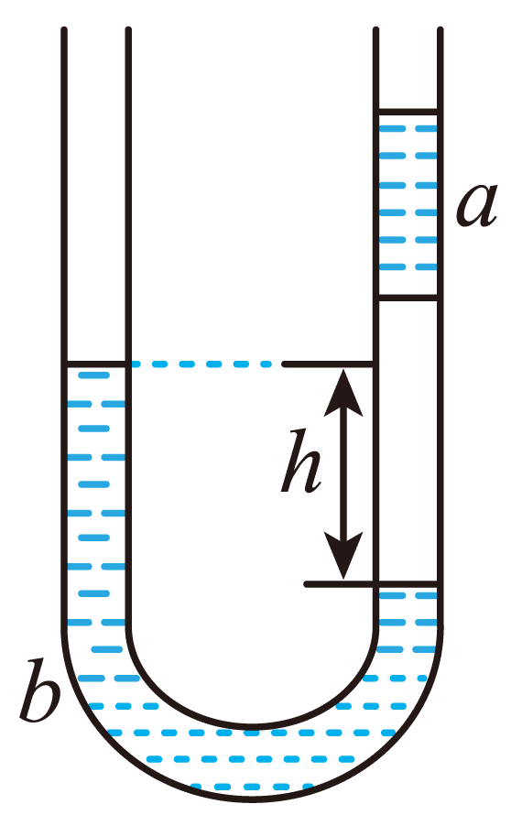
- （3分）如图，在竖直放置的两端开口的 U 形管中，一段空气柱被水银柱 a 和水银柱 b 封闭在右管内，水银柱 b 的两个水银面的高度差为 h。若将 U 形管放入热水槽中，则系统再度达到平衡的过程中（水银没有溢出，外界大气压保持不变）（ ）
A．空气柱的长度不变 B．空气柱的压强不变
C．水银柱 b 左边液面要上升 D．水银柱 b 的两个水银面的高度差 h 变大

- （4分）宇航员的航天服内充有气体，若出舱前航天服内气体的压强为 p，体积为 V，进入太空后，气体体积变为 2V，温度不变，此时航天服内气体的压强为__________。1965 年 3 月 18 日，苏联航天员列昂诺夫在返回飞船时遇到了意想不到的困难，他的航天服有些向外膨胀，很难从密封舱的接口处钻回舱内，他启动了应急装置减小航天服的体积后才安全地回到密封舱内。你认为该应急装置可以如何减小航天服体积？答：__________________________________________________________________________。

- （10分）在“探究等温情况下一定质量气体压强与体积的关系”实验时，缓慢推动活塞，注射器内空气体积逐渐减小，多次测量得到如图所示的 p – V 图像（其中实线是实验所得图线，虚线为双曲线的一支，实验过程中环境温度保持不变）。
压强
传感器
数据采集器
计算机
p
V
O
（1）在此实验操作过程中，注射器内的气体分子的平均动能如何变化？答：___________，因为____________________________________________________（简述理由）。
（2）仔细观察不难发现，该图像与玻意耳定律不够吻合，造成这一现象的可能原因是___________________________________________________________。
（3）把图像改为 p – $\frac{1}{V}$图像，则 p – $\frac{1}{V}$图像应是（ ）
1/V
O
p
1/V
O
p
p
p
1/V
O
1/V
O
A
B
C
D
（4）若实验操作过程一切正常，在注射器中放入了一颗糖丸，问如何确定糖丸的体积？
___________________________________________________________。

